MADLA - NÁVRH
DOMADLO
https://www.domadlo.cz/madla/madlo-k-wc-sklopne-podlahove-bile/#
MADLO K WC SKLOPNÉ PODLAHOVÉ, bílé, PREMIUM MPB/60 2.593,-Kč
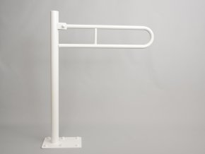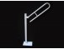

https://www.domadlo.cz/madlo-k-umyvadlu/koupelnove-madlo-bile-basic/
KOUPELNOVÉ MADLO K UMYVADLU, bílé, Premium KMBP/40, délka 40cm 362,-Kč
KOUPELNOVÉ MADLO K WC, bílé, Premium KMBP/80, délka 80cm 399,-Kč
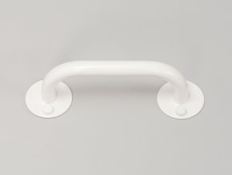

https://www.domadlo.cz/madla/lomene-madlo-sprchove-leve-bile/
LOMENÉ MADLO SPRCHOVÉ LEVÉ, bílé, PREMIUM LMSPB/50/70 644,-Kč
Šířka 50cm, výška 70cm
